Урок – подорож з учнями Лісової школи.
Математика 1 клас. Освітня технологія “РОСТОК”.

Тема: Число 0. Властивості числа 0.
Мета: формувати поняття про число 0, продовжити дослідження властивостей нуля, формувати вміння складати рівності на додавання та віднімання за малюнком або схемою, вчити порівнювати числа логічним способом. Розвивати логічне мислення, увагу, пам'ять, розумову активність.
Виховувати охайність, старанність, впевненість, сумлінність, інтерес до вивчення математики.

Обладнання: ноутбук, картки із завданнями, казкові герої.

Хід уроку.

І. Організаційний момент
1. Привітання.
Пролунав уже дзвінок, час почати наш урок!
Дружно будем працювати – математику вивчати!
- Хто любить рахувати? Прошу потупати ніжками.
- Хто любить розв’язувати приклади? Поплескайте в долоньки.
- А хто знає, як правильно сидіти за партами? Той ручки одну на одну положив, ніжки поставили на підлогу, спинки вирівняли.
На уроці ми будемо міркувати, а також рахувати,
Задачі розв’язувати, свій розум розвивати.
Тож давайте працювати старанно, щоб почути у кінці,
Що у нашім першім класі діти – просто молодці.

2. Сьогодні до нас на урок завітала гостя, спробуйте відгадати, хто вона?
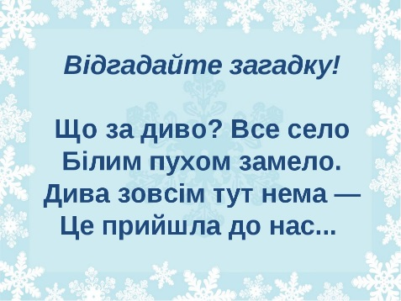

3. Сніжинки - настрій на партах.
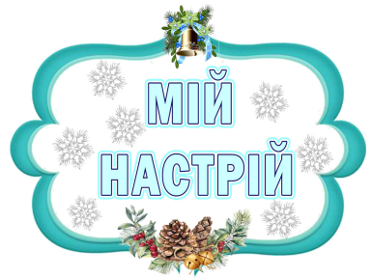
ІІ. Повторення вивченого матеріалу
Давайте зустрінемо нашу гостю за українською традицією-гостинно,а приїхала вона до нас на потязі . А він у нас числовий. Зимовий вітерець подув і всі цифри переставив місцями. Відновіть числовий ряд, переставивши номери вагончиків. (ЧИСЛОВИЙ ПОТЯГ, У ЯКОГО НЕПРАВИЛЬНО СТОЯТЬ ВАГОНИ).
1. Гра «Числові вагончики»
Стали числа на зарядку, стали числа по порядку
Як солдати на парад , вийшов натуральний ряд.
-Поставте числа в порядку зростання.
-Прочитайте числа у зворотному порядку.
-Назвіть числа від 2 до 5; від 8 до 4; від 9 до 5; від 3 до 7.
-Назвіть число, попереднє до чисел 3; 7.
2.Повторення знань про математичні знаки(за допомогою цеглинок ЛЕГО).
- Як називаються компоненти при додаванні?
- Як називаються компоненти при відніманні?
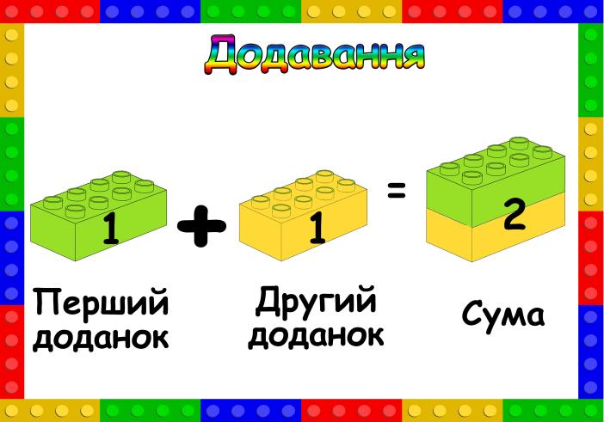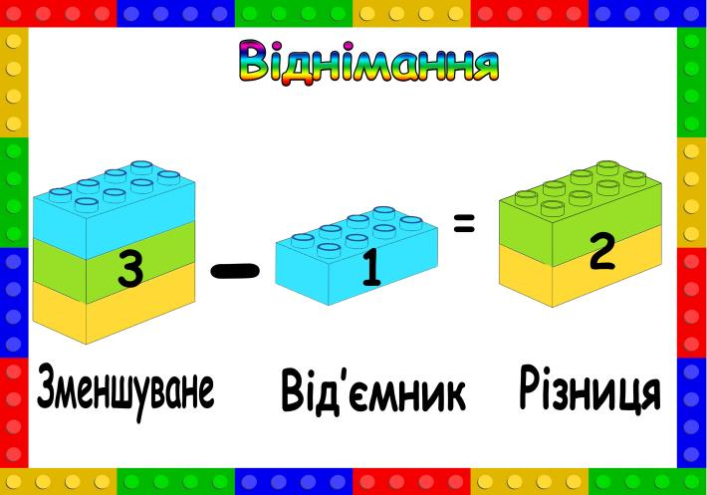
-Молодці, діти! Від ваших правильних відповідей наш потяг має правильні цифри на вагончиках. Та зима їхала не сама, з нею їхали вчителька Мудра Сова і звірята,які навчаються у Лісовій школі. Та Зайчик і Ведмедик не можуть знайти свої вагони.
-Допоможемо їм знайти свій вагончик?
2. Весела лічба (Робота в групі)

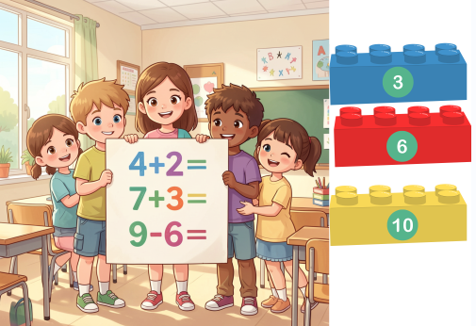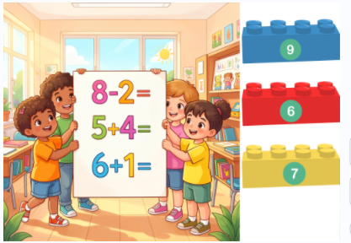
ІІІ. Повiдомлення теми, мети уроку
-Сьогодні на уроці ми продовжимо вивчати властивості числа 0, будемо вчитися складати вирази за малюнками та порівнювати числа.
ІV. Актуалізація опорних знань учнів.
Мудра Сова хоче перевірити ваші знання:

-Діти, яким числом в математиці позначають відсутність предметів? (0)
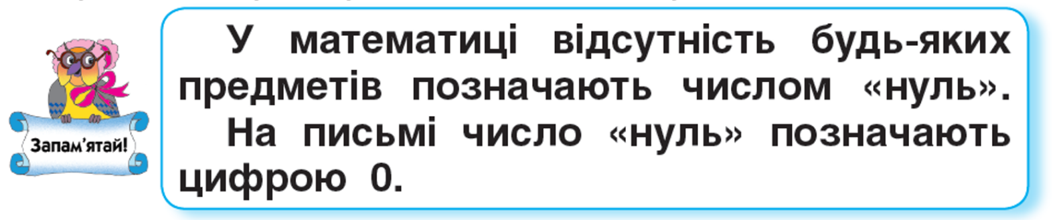
-Пригадайте властивості числа 0.



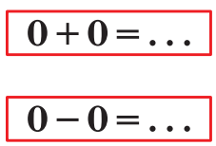

V. Ознайомлення з новим матеріалом
-Діти, яким числом в математиці позначають відсутність предметів? (0)

- Завдання 1. (робота з підручником с.47)
ВОВЧИК просить вашої допомоги. Йому треба порівняти числа.
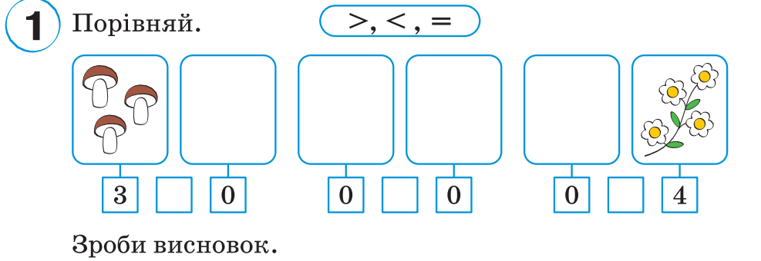
Порівняння чисел. Встановлення, що 0 менше за будь-яке натуральне число і навпаки. Цю властивість можно записати, як:
а>0
0<a

V. Закріплення нового матеріалу.
Завдання 2. (робота з підручником с.47)
-ЛИСИЧКА так поспішала до вас на урок зі своїм завданням, що розгубила знаки. Тому просить, щоб ви їй допомогли.

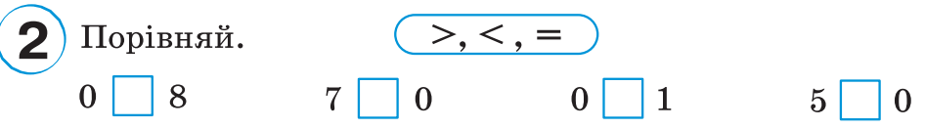
3. Фізхвилинка
-На вулиці дуже прохолодно.
-Давайте трохи відпочинемо та зігріємось.
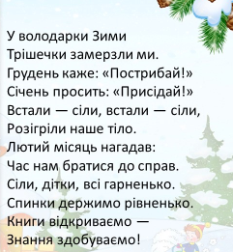
Завдання 3.(робота з підручником с.47)
-ЇЖАЧОК хоче перевірити, які ви кмітливі.
-Впишіть в пропущені квадратики крапочки, щоб рівності були вірними.
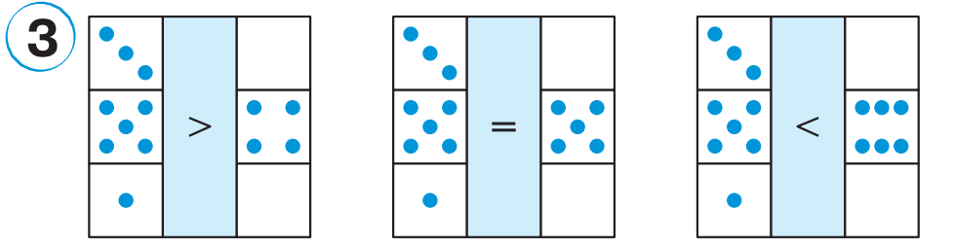
1 квадрат ми заповнимо разом, а інші ви зробите самостійно.
Наступне завдання від вчительки Лісової школи-МУДРОЇ СОВИ.
Завдання 4.(робота з підручником с.47)
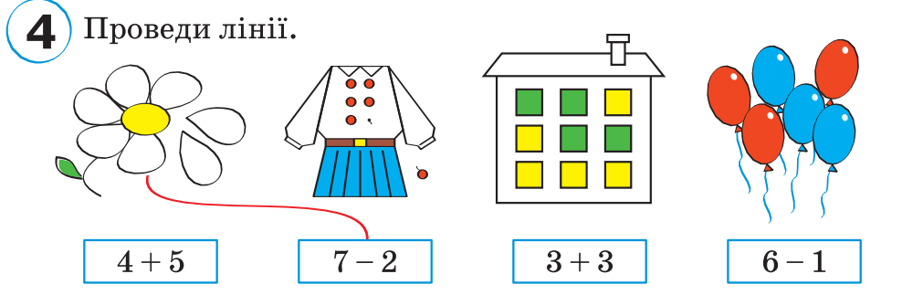

VІ. Підсумок уроку. (Вправа “Мікрофон”)
-Нуль належить до натуральних чисел? (Ні).
-Як звучить ця властивість: а>0?
-А ця: 0<a?
Учням Лісової школи сподобалося у вас на уроках. Ви гарно і сумлінно працювали. Вони вам дякують за гарний настрій, який вони отримали у вас в гостях.
-А чи змінився ваш настрій? Покажіть?

